羅東國中學習成就評量實務分享研習活動照片
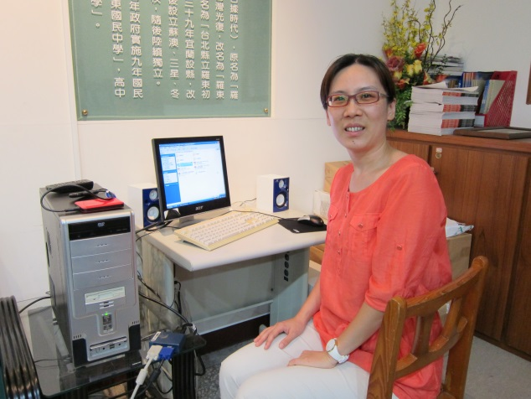  編號：01  日期：06.07  文字說明：研習講師準備中。 | 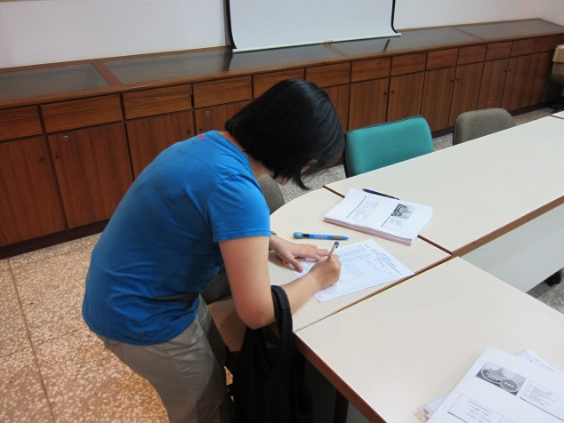  編號：02  日期：06.07  文字說明：領域教師報到中。
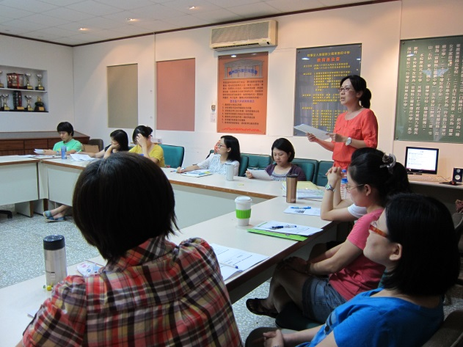  編號：03  日期：06.07  文字說明：講師實務分享中。 | 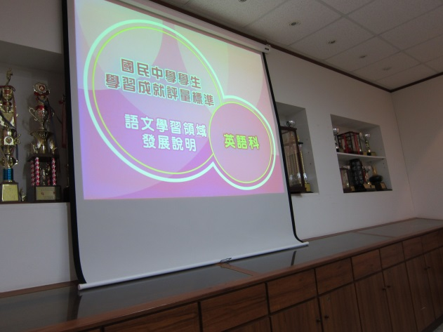  編號：04  日期：06.07  文字說明：講師的PPT。
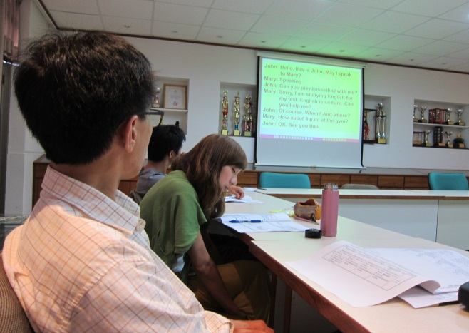  編號：05  日期：06.07  文字說明：領域教師聆聽分享案例中。 | 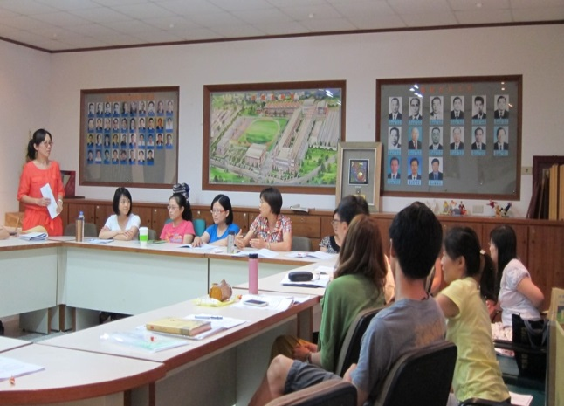  編號：06  日期：06.07  文字說明：講師與領域教師交流意見中。

